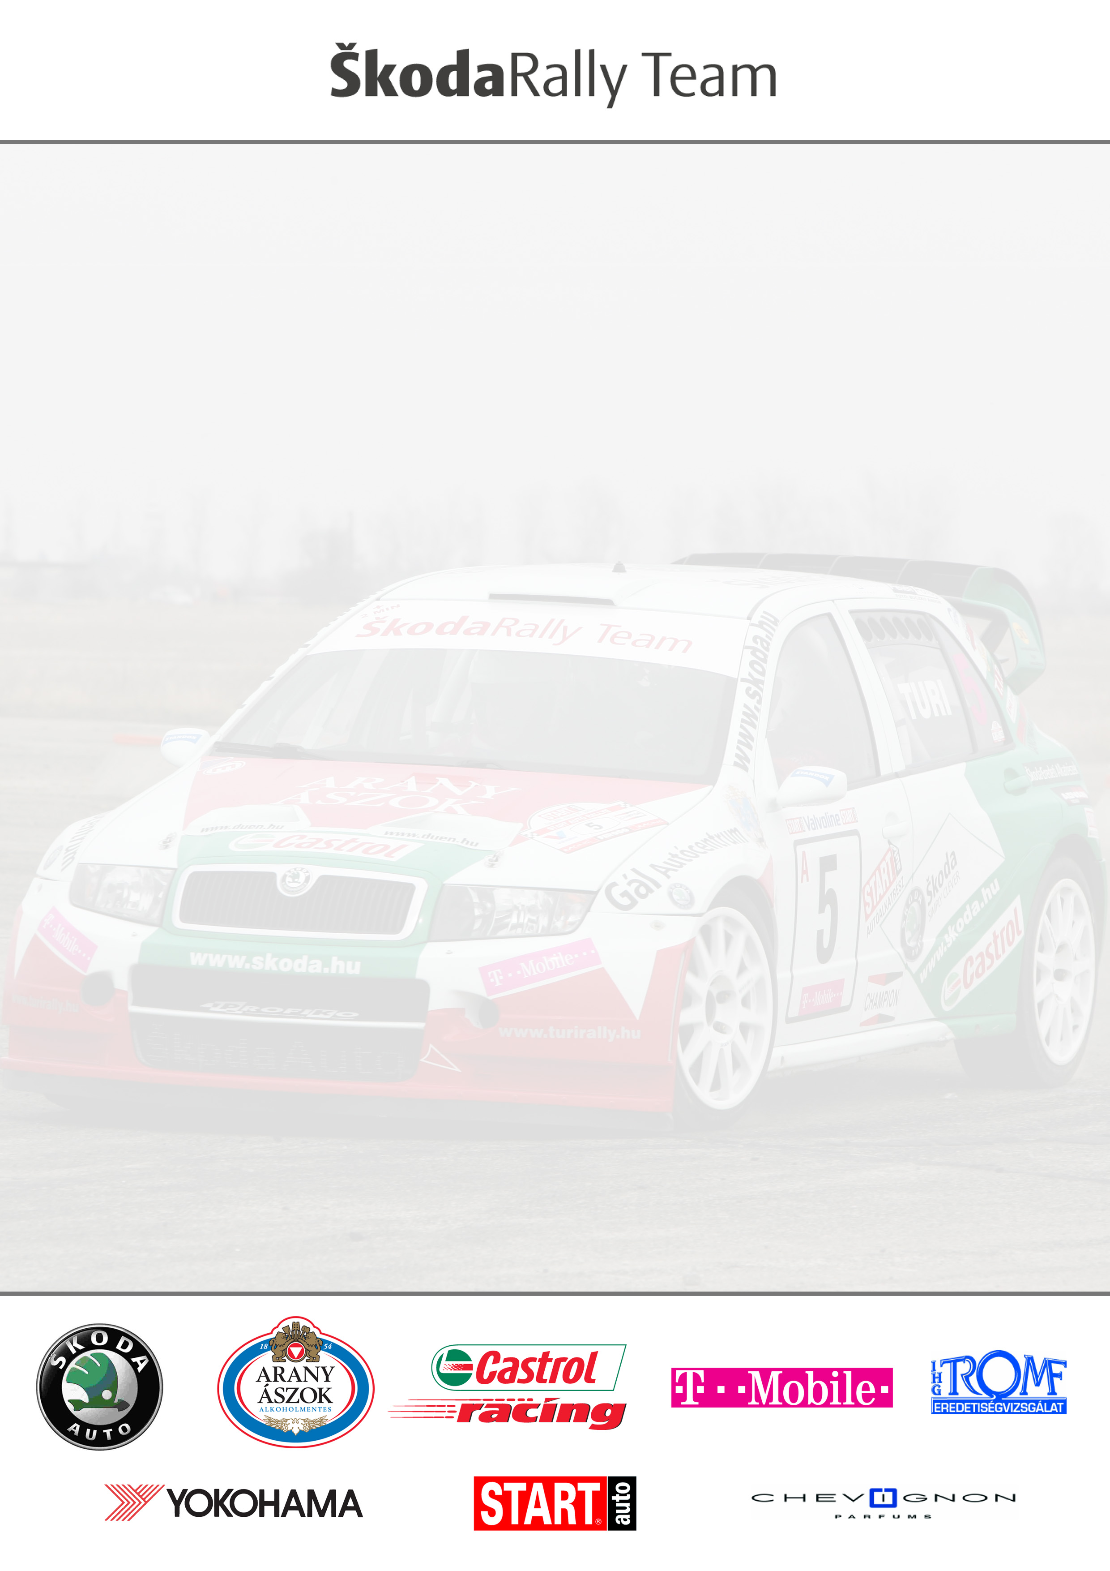

Turi Tamás – Tóth Imre
Skoda Fabia WRC

A Duna Rally pályabejárását befejeztük, mind a 4-4 alkalmat kihasználtuk a szakaszok felírásánál. A dunaújvárosi prológ bejárása maradt még hátra de az egy másik időpontra marad.
A szakaszok ismertek, versenyeztünk már rajtuk néhányszor, így csak az időjárás tréfálhatja meg egyedül a csapatokat, mert jócskán felborulhat a rend ha egy kiadós többnapos esőzés sárba, víztócsákba, kisebb „tavakba” borítja a pályákat vagy ha ellenkezőleg, a nagy por nem száll föl a következő versenyautóig és a későbbi párosoknak a porban kell poroszkálniuk. Ez a két dolog okozhat esetleg gondokat ill a defektveszélyes helyek, de ez a veszély állandó és már megszokott társa a Rally-versenyzőknek.

Az elmúlt 2005-ös évadban a Skoda Octavia WRC-vel már értünk el sikereket murva talajon is, ami mindenképpen meghozza a kedvét a versenyzőnek az ugratókhoz, a csúszós, poros szakaszokhoz. Nos nekünk megvan a kedvünk és már nagyon várjuk a dobbantókat, a keresztben autózást, a „porkígyó gyártást”!

A Skoda Fabia WRC felkészítése befejeződött a Profiko műhelyben, volt mit átnézni a szerelőknek az autón a miskolci futam után. Felkerültek a murva versenyen használt alkatrészek és elemek az autóra, amik szerintünk nagyon jól állnak a kis Fabiának. Reméljük Nektek is fog tetszeni?!

Két aszfalt verseny után nem sok pontot szereztünk, ami biztosan nagyon fog hiányozni a végelszámolásnál. De soha ne feledjük el, hogy ez egy technikai sport, nagyon sok munkával, sok kudarccal, műszaki problémával és rengeteg ötlettel jár, amik persze nem mindig válnak be, de annál édesebb és fényesebb sikerek is kísérik ezt a munkát. Amit biztosan tudunk, hogy a Fabia WRC versenyképes itthon minden márkával szemben, ezt bizonyítják a szakaszeredményeink. A versenyautó tartósságán kell javítanunk és gőzerővel dolgozunk a lehetőségeink keretein belül.

Új verseny előtt állunk és újból bizakodóak vagyunk, hogy murván meg tudjuk mutatni mire is képes igazából ez a csinos kis autó, a Skoda Fabia WRC.

Várjuk minden szurkolónkat a Duna Rallyra is

Sziasztok
SRT

